S2 – Environnement économique
TD5 – La consommation

Activité
Sophie et son mari Arnaud perçoivent à eux deux 4 800 euros mensuels. Ils vivent avec leurs deux enfants de 6 et 8 ans. Ils reçoivent 120 euros d'allocations familiales par mois et paient 290 euros mensuels d'impôts.
Voici une liste de dépenses possibles pour cette famille au mois de juillet 2025 :
3 repas au restaurant : 400 € / trois sorties au cinéma : 75 € / frais d’assurance logement : 80 € / loyer de leur habitation : 1 600 € / facture gaz : 60 € / facture électricité : 80 € / week-end parc d’attraction : 350 € / facture de téléphone et Internet : 100 € / 5 caddies alimentaires : 800 € / achat de jouets : 120 € / achat de livres : 50 € / achat de nouveaux vêtements : 600 € / achat d’un lave-vaisselle : 500 € / inscription en colonie de vacances (21 jours) pour les enfants : 1 460 €.
1. Calculez le total des revenus mensuels perçus par Sophie et Arnaud.
2. De quelle somme d'argent le couple peut-il réellement disposer par mois ?
3. Précisez le choix des produits que vous consommeriez si vous aviez le même revenu disponible que Sophie et Paul. Vous pouvez aussi faire le choix d’épargner.
4. Quelle est la dépense qui vous parait prioritaire ?

Document 2 : Prix du tabac, quel impact sur les ventes ?
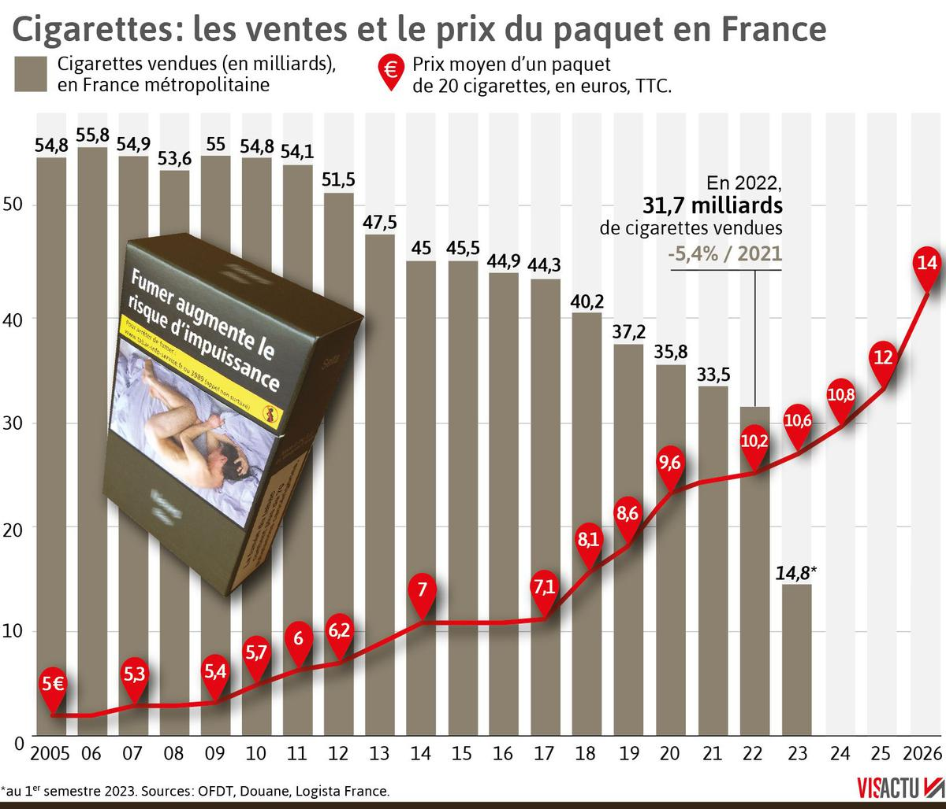
Le prix du tabac ne finit pas de flamber. Déjà, depuis le 1er janvier, plusieurs marques de cigarettes, des références de tabac à rouler ou de cigares et cigarillos ont augmenté leur prix de 50 centimes. À compter de ce 1er mars, même rengaine, quelques marques de cigarettes vont connaître une hausse de leurs tarifs, selon un arrêté publié le 9 février au Journal officiel. Ces hausses du prix du paquet font baisser les ventes de cigarettes d'année en année - 8% en moins en 2023 par rapport à 2022 selon les Douanes. Selon les dernières données de Santé Publique France, en 2022, plus de trois Français sur dix âgés de 18 à 75 ans fumaient (31,8%). Ils étaient même un quart à le faire quotidiennement (24,9%), soit près de 12 millions de personnes.

5. Comment a évolué le prix du tabac ces dernières années ?
6. Pourquoi le prix du tabac a-t-il augmenté ?
7. Quelles sont été les réactions des consommateurs français face à cette évolution ?

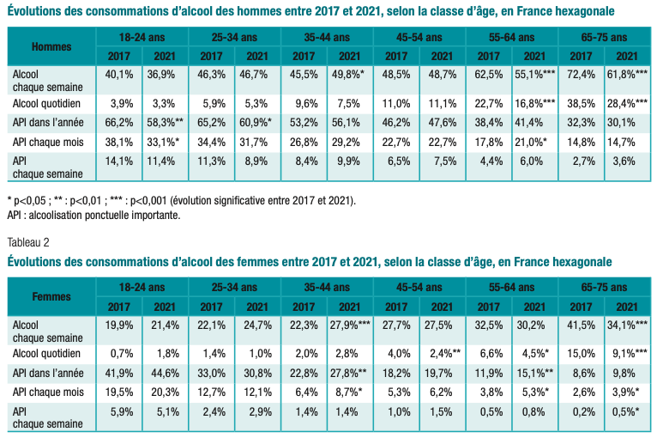
Document 3 : La consommation d’alcool selon l’âge et le sexe, 2017-2021

8. Présentez, à l’aide de données, la consommation d’alcool des français en 2021.

Document 4 : La mode, un déterminant de la consommation


Ari Versluis et la styliste Ellie Uyttenbroek, deux artistes néerlandais, photographient depuis 1994 des personnes rencontrées dans la rue puis compilent les sujets qui se ressemblent dans des mosaïques.

9. Quels sont les points communs entre ces personnes ?
10. En quoi peut-on dire que les vêtements forment un langage ?
11. Qu’apporte le fait de consommer / d’adopter le même comportement que d’autres personnes ?

Document 5 : l’impact de la publicité sur la consommation
« L’étude de marché commandée avant son lancement en Autriche n’avait laissé à RedBull aucune chance de succès : la couleur était repoussante, le goût infect, les prétendues qualités nutritionnelles douteuses, le graphisme amateur. En 1995, RedBull sponsorisait timidement Sauber, l’écurie suisse de Formule 1. Quinze ans plus tard, entre le base-jump, le skate, le cerf-volant, l’avion de voltige, la mainmise de la marque sur les sports dits extrêmes est complète. Six cents événements par an, cinq cents athlètes qui courent sous les couleurs du logo ailé, ça finit par se remarquer. Sans compter que s’associer aux pratiques à risques lui permet de revendiquer une culture de l’interdit. Dès que l’enquêteur veut aller plus loin, il se heurte à un mur opaque : les employés ne lâchent rien et pour cause, la plupart d’entre eux ont signé une clause de confidentialité. Un silence qui est une stratégie semblable à celle d’Apple pour entretenir le mystère. Par exemple, RedBull n’a jamais pris soin de démentir les légendes urbaines sur la provenance de la taurine qui serait extraite des testicules de taureau, alors que c’est simplement un acide aminé déjà présent dans l’organisme. Histoire de renforcer son côté transgressif. »
R. Baillot, “Les 10 stratégies de RedBull pour dominer le monde”, GQ, 15 octobre 2012
12. A son lancement, le succès de RedBull était-il prévisible ?
13. Comment expliquer que la marque soit leader mondial des boissons énergisantes ?

